ZADÁNÍ – MODELOVÁNÍ RELIÉFU A SOCHY: SOUBORNÁ PRÁCE
Zpracování souborné práce:
- teoretická část – záměr
- praktická část – modelování reliéfu a figury v různých materiálech a technikách napříč historickými obdobími, výběrem v různých měřítkách (2 – 3 práce)
- závěr – výsledné práce
- 2 – 3 práce (různé modelové materiály, techniky, postupy, měřítka aj.)

Materiály: modelovací plastická hmota, např. modelovací hlína GÉDÉO, modelovací sochařská hlína Efkoart, sochařská hlína SMH aj.
Pomůcky: špachtle, očka, rydla, nože, obkročáky, měřidla, odpichovátka aj., stojan, nebo půlstojan, základové dřevěné desky nebo podklady; rozprašovač
Časová dotace: 6 vyučovací hodiny
Doporučení: zhruba 30 minut na jednu studii, ± 120 minut na figuru
Počet prací: 2 – 3 práce studií, 1 práce celou figuru
Ukázky pomůcek:
A)
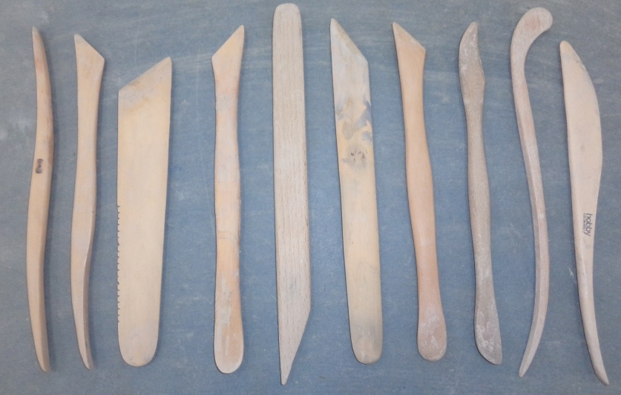
B)
C)
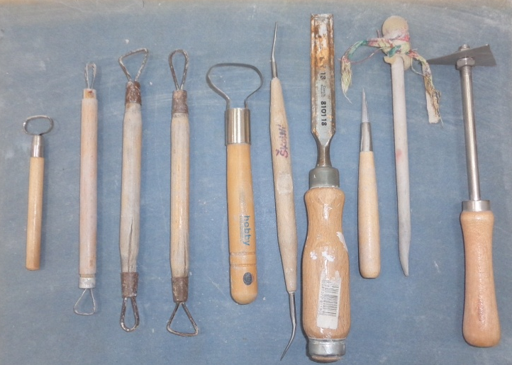
D)
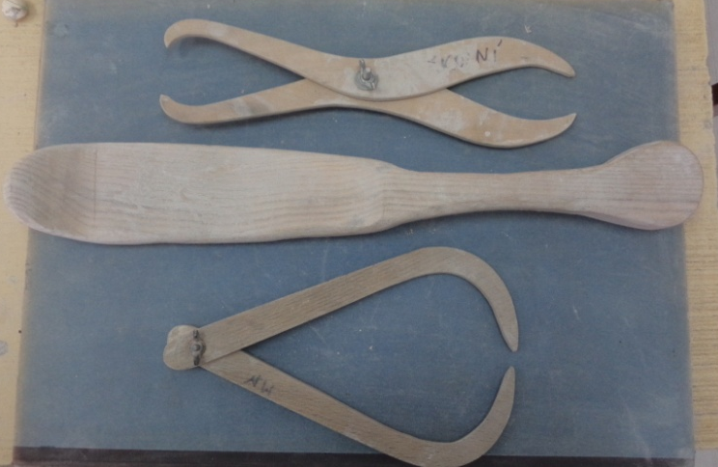
E)
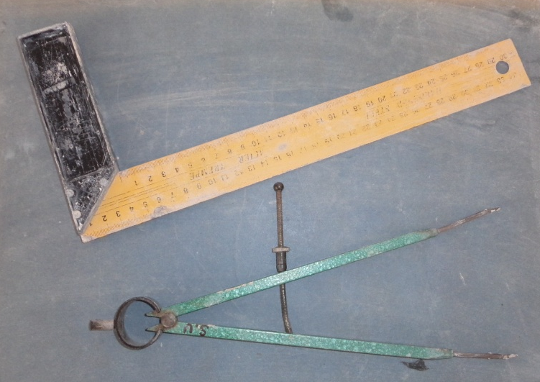
F)
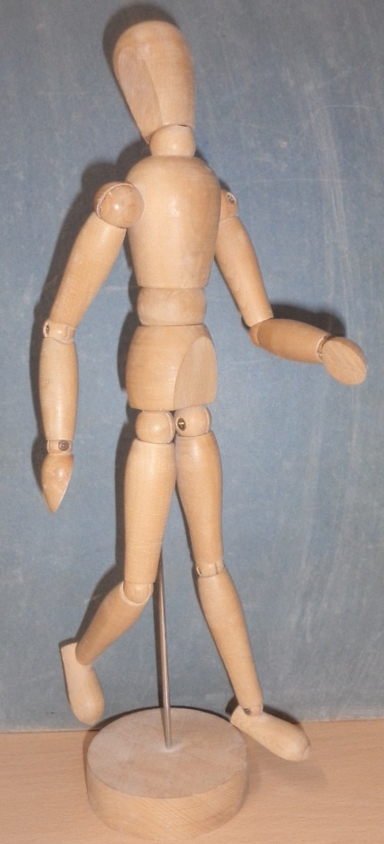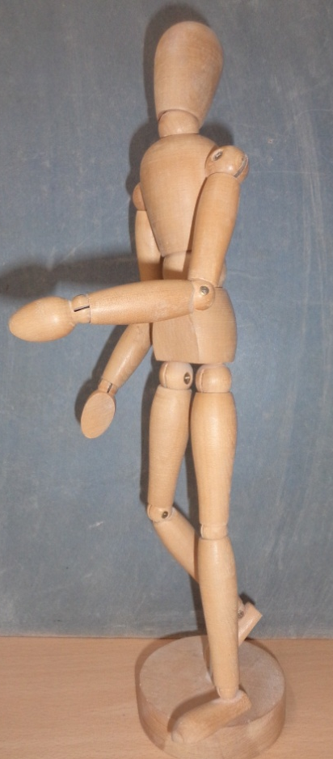

Příklady předloh:
A)
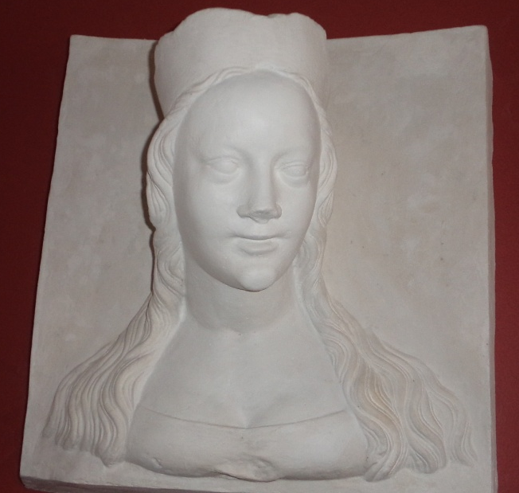
B)
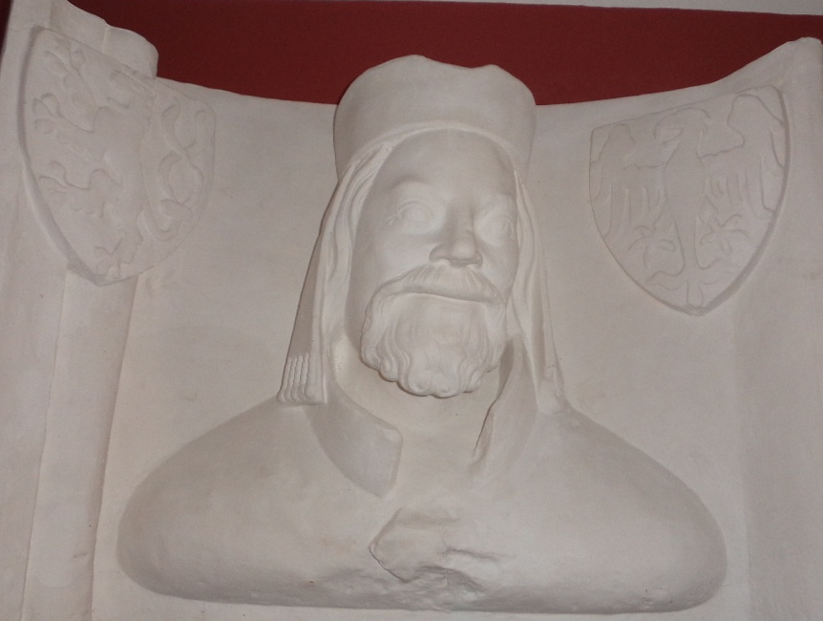

C)
D)
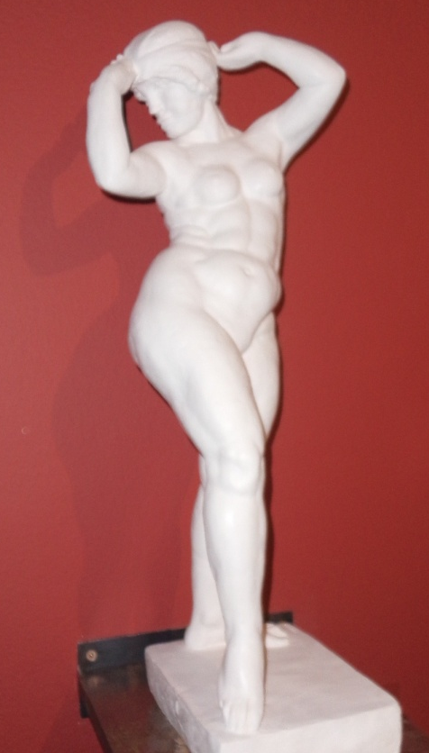

E)

